2015年10月20日
日
全国労働組合総連合
全労連 憲法闘争ニュース 速報版
No.51

http://www.zenroren.gr.jp/jp/ TEL 03-5842-5610 FAX 03-5842-5620
公務労働者の決意こめ戦争法廃止訴える
＝ 憲法にもとづく公務・公共サービス拡充へ民間と宣伝行動 ＝
全労連公務部会・公務労組連絡会は、安倍政権による戦争法の成立強行から１か月となる10月19日、霞が関虎ノ門交差点で、戦争法廃止と公務・公共サービスの拡充を求める宣伝行動にとりくみました。「ふたたび戦争の奉仕者にならない」「自治体労働者は二度と赤紙を配らない」「教え子を再び戦場に送らない」との単産スローガンのもと戦争法の廃止を求めて訴えました。
自治労連・全教・国公労連・特殊法人労連、民間部会から50人が参加し、公務部会作成のビラをいれたティッシュを配布しました。参加者は引き続き、約１万人が参加した「総がかり行動実行委員会」の国会正門前行動へ合流しました
平和を守り、住民のいのちと暮らしを守る行政・教育を
夕暮れがせまる霞が関で、伊吹五月幹事（国公労連）の司会進行のもと、６人が訴えました。自治労連・松繁美和副委員長は、「この間の政治手法をみていると安倍政権には任せられないと国民の怒りの声は絶えることなく全国に広がっている。自治体労働者は、安倍暴走政治に対決して住民のいのちくらしを守っていく」と決意を込めて訴えました。
民間部会から全印総連の白原茂書記長は、「印刷産業は平和でなければなりたたない。10月22日に一斉に要求書を提出し秋闘をたたかっていく。大企業の内部留保は増え続けるが、中小企業は立ちゆかない。労働者派遣法は非正規労働者を増加させるだけで、公務職場でも官製ワーキングプアを増やすことになる。印刷産業に働く労働者の賃上げをもとめるとともに、悪政にむけて突き進む安倍政権を退陣に追い込もう」とのべました。
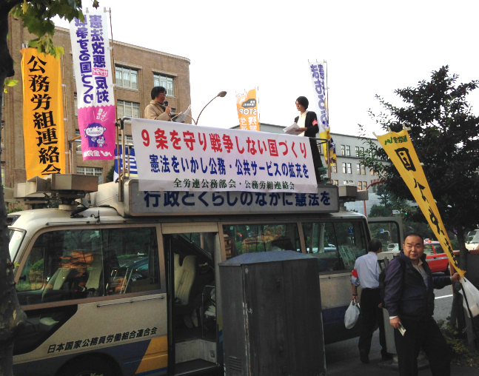
全教・山本乃理子中央執行委員は、５万人を超える賛同者を集めた『教職員投票』で寄せられた声を紹介し、「戦争や武力では何も解決しない。歴史に学ぶことが大事。憲法９条の大切さを子どもたちに受け継いでいきたいなど教職員の思いが示された。30人学級の実現、高校授業料の無償化など、安心して子育て、生き生きと学べる社会づくりを実現させよう」と呼びかけました。国公労連・伊藤英敏中央執行委員は、「国家公務員は憲法を守って仕事をすることが義務だ。国民を戦争に駆り立てた『国家総動員法』で管理統制された苦い経験がある。戦前に逆戻りさせないために、憲法を守りぬこう」とのべ、特殊法人労連・竹内清議長は、「東日本大震災から４年半が経過するが、被災者は不自由な生活を強いられている。災害公営住宅の増設が急務だ。常総市豪雨災害など近年の災害をみると防災要員の増員が強く求められている」と訴えました。
最後に公務労組連絡会の蟹澤昭三議長は、「戦争法、日米安保条約、日米ガイドラインを憲法の上におく構図になった。戦争法の廃止を強くもとめる。立憲主義と平和主義、民主主義を投げ捨てた政府を国民は絶対許さない。立憲主義を取り戻そう」と締めくくりました。
参加者は引き続き「総がかり行動」に参加するため国会へ向かい、大勢の参加者と合流して、戦争法廃止と安倍内閣退陣のコールをあげました。
公務ネットニュース NO.1089（2015/10/20）より
戦争法は廃止！「19日行動」 全国各地で
戦争法の強行採決から1カ月となる19日、全国各地で戦争法廃止、安倍政権退陣を求める行動がおこなわれました。
▽国会議事堂正門前 9500人
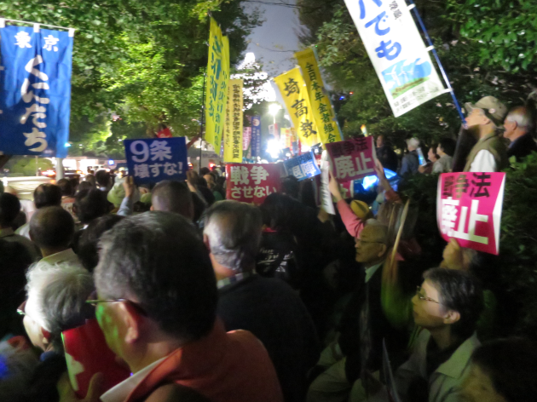
「総がかり行動実行委員会」が呼びかけた「19日行動」、全国各地で「戦争法廃止」を求めるアピール行動がとりくまれました。国会正門前では「総がかり行動実行委員会」主催の集会が行われ、9500人が参加しました。
政党からは、日本共産党、民主党、社民党があいさつ。
主催三団体からは、解釈で壊すな！実行委員会の高田さんが「政府は、『国民は餅を食う頃には忘れてしまう』と言うが、餅は食うが絶対忘れない。戦争法なくすまでたたかう」、1000人委員会の藤本さんが「自衛官を絶対戦場におくらない。日本社会を脅威に晒すのが『安保法制』だ」とのべ、憲法共同センターの岸本さんは「今日をスタートに廃止運動を4倍にも5倍にも。全力を挙げともに頑張ろう」と呼びかけました。
「実行委員会」からは、①「戦争法廃止、憲法9条まもれ」の請願署名を来年の5月3日までに2,000万人分集めよう。この数は投票所に行く人の半数。あらゆる街角で訴えよう。半年でやりぬこう。②来年の「5・3」憲法集会（中央）は統一して行う。③毎月「19日行動」を全国各地で広げようと行動提起がありました。

北海道高教組
道教委｢アベ政治を許さない｣ファイルを問題視
労組活動への介入｢憲法違反の調査は即時中止せよ｣

北海道教育委員会は、北海道高教組作成のクリアファイル「アベ政治を許さない」を道議会自民党が問題視し議会で質問されたのをうけ、10月14日付で「校内におけるクリアファイルの配布等に関する調査について」の通知を発出し、政令指定市の札幌市立以外の小中高校など1681校に調査票を配り「調査」を開始しました。
調査の内容は、「いつ、どこで、誰が、誰に配布していたか」、また、「置かれている」、「職員が使用している」のを見たことがあるか、という異常なものです。
道高教組は、労働組合の「政権批判は一切禁止」という自民党と道教委の言論弾圧（憲法21条違反）、労働組合活動への介入（憲法28条違反・労組法7条違反）に断固抗議し、調査中止・撤回を求める抗議と申し入れを10月15日行いました。
北海道高教組「声明」は、ホームページに掲載しています。 http://www.dokokyoso.jp/
朝日新聞デジタル（15年10月17日）より
道内の市教委の男性職員は「こんな調査は初めて。クリアファイルを持っていたら法令違反なのか」と戸惑う。５０代の男性教員は「調査には驚いた。まるで監視社会だ」と話した。
〈広田照幸・日大教授（教育社会学）の話〉 教育委員会はまず、禁じられる政治的行為の例を教職員に周知するべきで、今回の件に関わった人の氏名まで報告させる調査は不適切だ。選挙権年齢の引き下げに伴い、主権者教育を進めるためには、教員自身が社会に関心や知識を持つことがより必要になる。このような調査は、現場を萎縮させ、ものを考えない教員を増やしてしまう恐れがある。

戦争法廃止・安倍政権NO!
「憲法闘争集中月間(11月)」成功させよう！

11月2日「憲法闘争集中月間」スタート行動

各単産・地方組織で具体化し、全国各地でとりくみましょう。
「戦争法廃止!」2000万署名スタート宣伝行動
11月2日（月）12：00～12：45 ＪＲ御茶ノ水駅 主催／全労連

戦争法廃止・安倍政権ＮＯ！
｢憲法闘争集中月間｣成功！10.23学習・決起集会

講演／「戦争法廃止、立憲主義をとりもどす 国民的たたかいを」(仮題)
講師／渡辺治さん(一橋大学名誉教授)

●日時 2015年10月23日（金）13:30～16:00
●場所 全国教育文化会館７Ｆ大会議室 （東京都千代田区二番町１２－１）
【最寄駅】○東京メトロ有楽町線麹町駅 徒歩2分 ○JR市ケ谷駅 徒歩7分
●主催 全国労働組合総連合 （全労連）

～タイムテーブル～
■１３：３０～あいさつ ■１３：３５～講演 渡辺治さん (一橋大学名誉教授)
■１５：０５～「かがやけ憲法月間」を中心とした憲法闘争の提案
■１５：２５～交流 ■１５：５５～まとめ・あいさつ

憲法闘争グッズの発送日について

①「戦争法廃止」署名用紙 ・・・ 戦争法制廃止の「総がかり行動」の統一署名です。取扱団体「全労連」とします。
＊署名用紙の最終確認は、10月29日開催の「総がかり行動」実行委員会です。したがって、ホームページへの掲載は、11月2日頃です。
＊全労連印刷の署名用紙の発送は、11月9日（月）頃になります。
②宣伝チラシ（A4カラー両面） ・・・ 発送日 10月28日（水）予定
③機関紙号外(組合員学習用)（タブロイド、カラー2面） ・・・ 発送日 10月26日、27日予定
④横断幕（150ｃｍ×90ｃｍ） ・・・ 発送日 10月30日（金）予定（遠方は10月27日発送予定）
⑤のぼり ・・・ 発送日 10月30日（金）予定（遠方は10月27日発送予定）
⑥シール投票台紙 ・・・ 発送日 10月26日、27日予定
⑦憲法宣伝テープ・CD ・・・ 発送日 10月23日予定（各組織へは10月26日着予定）
⑧宣伝用原稿集 ・・・ 10月27日（火）メールで発信
⑨要請文書ひな型 ・・・ 10月27日（火）メールで発信予定
新署名（戦争法廃止署名・仮称）（「総がかり行動実行委員会」統一署名）について
署名用紙ができあがりしだい全労連、憲法共同センター、「総がかり行動実行委員会」のホームページに掲載します（11月2日頃）。
また、全労連は、組合員数分の印刷、発送を予定しています（11月9日頃発送予定）。

憲法闘争行動日程

＜全労連の行動＞
「憲法闘争集中月間」成功！10.23学習・決起集会
10月23日（金）13時30分～16時 全国教育文化会館７Ｆ 主催／全労連
講師／渡辺治・一橋大学名誉教授 「戦争法廃止、立憲主義をとりもどす 国民的たたかいを」（仮題）
11月2日「憲法闘争集中月間」スタート行動
各単産・地方組織で具体化し、全国各地でとりくみましょう。

「戦争法廃止!」2000万署名スタート宣伝行動
11月2日（月）12：00～12：45 ＪＲ御茶ノ水駅 主催／全労連

＜憲法共同センター等の行動＞
憲法共同センター総会
10月28日（水）18時～20時 平和と労働センター・全労連会館 2階ホール
憲法会議・2015年憲法講座
11月8日（日）15時30分～18時 全国家電会館5階講堂 講師／石川康弘・神戸女学院大学教授
資料代1000円 主催／憲法会議（申込先 FAX:03-3261-5453 mail: mail@kenpoukaigi.gr.jp）
11月 「9の日」行動 ★全国各地でとりくみましょう！
＜都内＞11月9日（月）12時～13時 新宿駅西口 主催／憲法共同センター、憲法・東京共同センター
11月 私たちはあきらめない！戦争法廃止！安倍内閣退陣！毎月19日行動 ★全国各地で！
11月19日（木）18時30分～19時30分 国会正門前 主催／総がかり行動実行委員会

